**ASSUNTO:** Indico ao Exmo. Senhor Prefeito Municipal, Dr. Paulo de Oliveira e Silva, a adoção de medidas efetivas para melhorar as condições de segurança do Cemitério Municipal, evitando os frequentes furtos e atos de vandalismo nas sepulturas.

**DESPACHO:**

**SALA DAS SESSÕES____/____/_____**

**PRESIDENTE DA MESA**

**INDICAÇÃO Nº DE 2022**

**SENHORA PRESIDENTE,**

**SENHORES VEREADORES,**

Sirvo-me do presente, rendendo prévias homenagens, para indicar ao Excelentíssimo Senhor Prefeito Municipal, Dr. Paulo de Oliveira e Silva, **considerando os frequentes relatos de furtos e atos de vandalismo no Cemitério da Saudade, a implantação de medidas e programas efetivos para melhor a segurança do local, evitando estes crimes.** Destaco ainda, o relato de uma munícipe sobre esse antigo problema, que tanto afeta os familiares daqueles que ali repousam, como se verifica:

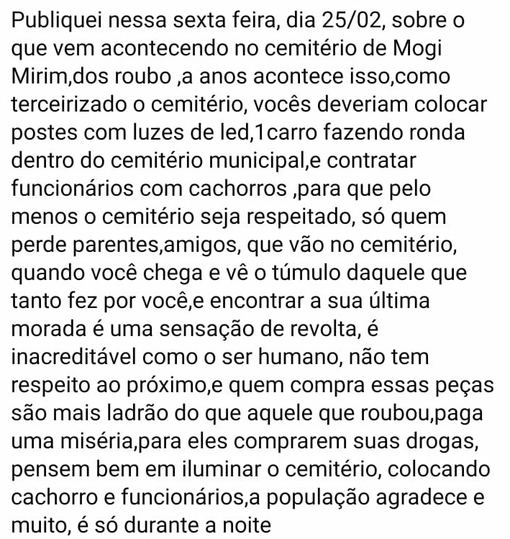

Assim, com fundamento no artigo 160 da resolução 276/2010 (Regimento interno), considerando o interesse público presente, **indico, sem prejuízo de outras medidas e estudos, a implantação de rondas por parte da guarda municipal, a instalação de postes de iluminação nos parâmetros necessários, bem como a colocação de sistema de monitoramento por câmeras.**

Por fim, reitero os protestos de respeito e consideração

**SALA DAS SESSÕES “VEREADOR SANTO RÓTOLLI”, em 11 de março de 2022**

**DRA. JOELMA FRANCO DA CUNHA**

**VEREADORA**